在校内如何实现党员组织关系调转

党员信息库管理系统可以同时实现党员组织关系的校内同一节点内调转和校内不同节点之间调转，具体操作如下：
一、校内同一节点内调转
不用进行任何设置，可以直接实现。进入系统后，从“系统管理平台” “组织关系管理”“节点内调转”中可以实现本节点内调转（即学校党委的下级节点“二级党委”或“党总支”内的不同支部间的人员调转）。
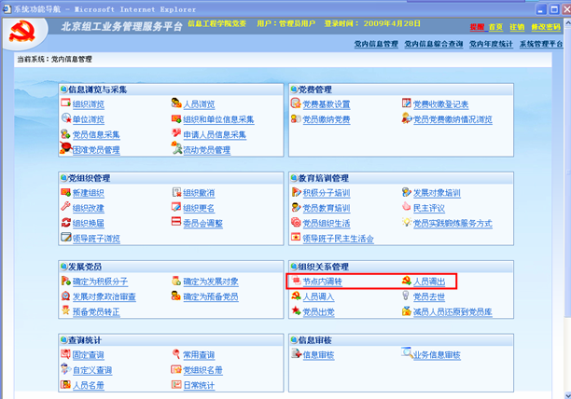

二、校内不同节点之间调转
要实现学校内部不同节点之间的调转，需进行以下设置：
第一步：使用学校党委的用户名登陆党员信息库管理系统；
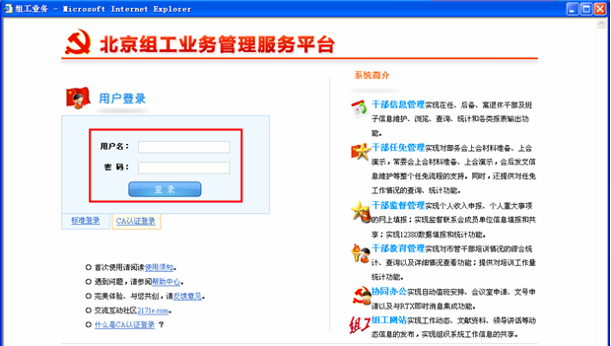
第二步：登录后，点击右上角“系统管理平台”；
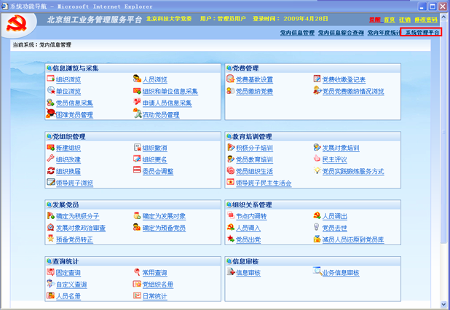
第三步：进入系统管理平台界面，点击“应用程序角色管理”；
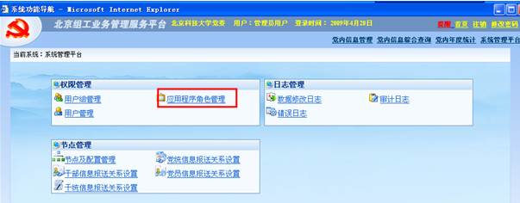
第四步：进入后，在“admin”选项前的空格内划“√”，然后点击“授权”进入下一个界面；
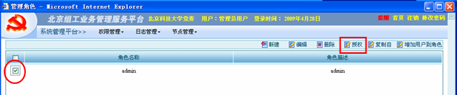
第五步：点击页面左侧“党内信息管理”栏中的“操作功能”，待出现下图右侧状态后，在“其他”下的“人员调转节点配置”前面的空格内划“√”，然后单击右上角“保存”，最后点击“首页”返回；
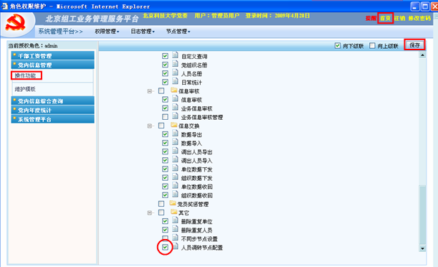
第六步：返回系统首页，点击右上角“注销”，然后重新登录，直至首页出现“人员调转节点配置”字样。点击页面下方“人员调转节点配置”；
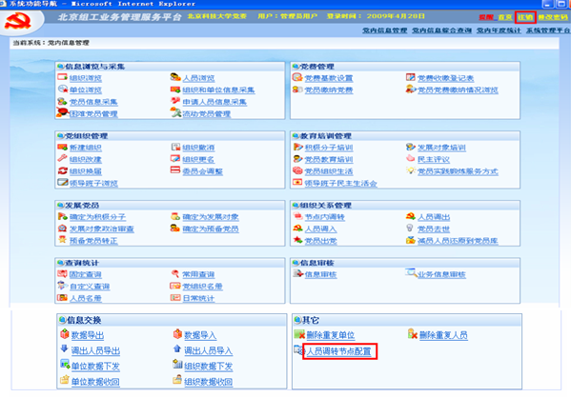
第七步：依次按照下图所示①②③顺序，在需要配置“人员调转权限”的二级党委/总支前面的空格内划“√”，然后点击“保存数据”，最后点击“返回首页”。
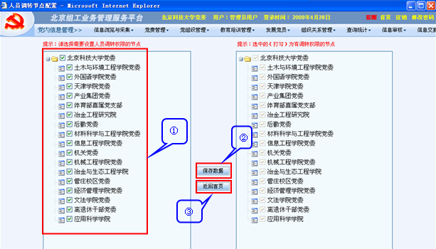

为了验证设置是否成功，可以任选一个已经配置“人员调转权限”的二级党委/总支的帐号登陆，进入“人员调出”界面后，选择“调往组织”，能出现可选择的下拉菜单，即为设置成功。
完成上述设置后，如果党员组织关系要转至校外其他单位，可以在登录后进入“人员调出”界面，进行人员调出操作。但调出的人员只能存在于本节点的调出人员库中，而不能实现直接转至校外其他单位。另，所有调转的功能只能在有操作权限的二级党委或党总支实现，学校党委只有查看和设置权限的权限。

北京科技大学党委组织部 程俊英
2009年4月28日

